Análisis y Diseño de la Arquitectura de Procesos para la Pequeña Minería: Proceso de Logística

Definición de Procesos:

Registrar productos entrantes

Versión 1.0

2011



**Índice**

Sección 1. Definición de Procesos 3

1.1 Propósito del Proceso 3

1.2 Descripción 3

1.3 Roles 3

1.4 Stakeholders 4

1.5 Entradas del Proceso 4

1.6 Salidas del Proceso 5

1.7 Caracterización 5

1.8 Diagrama del Proceso 12

Sección 2. Historial de Revisión 13

# Sección 1. Definición de Procesos

## 1.1 Propósito del Proceso

⇒ El propósito del proceso Abastecimiento de Productos es de realizar los despachos de productos, basado en las solicitudes de pedidos que se realizaron por parte de las áreas solicitantes. Este proceso se realiza luego de verificar que exista stock en los almacenes, información brindada por el reporte de entradas, de esta manera se garantiza la realización de los despachos. El proceso cumple su finalidad cuando se registran los movimientos de salida de los productos por almacén.

## 1.2 Descripción

⇒ El proceso se inicia con la revisión de las entradas de los productos que se registraron el almacen, dichas entradas deben de satisfacer las solicitudes de pedido en su mayoría. Luego de esta revisión se procede a la realización del cronograma de despachos, esta se realiza en base a la priorización de las solicitudes de pedido (que se pueden dar por tiempo o por carácter de urgencia), para cada despacho por área se necesita realizar la orden de entrega interna, luego se realiza la gestión de transporte donde se analiza las condiciones, tipo de transporte y otros términos relacionados a este. Finalmente, se realiza el despacho de los productos internos a las áreas solicitantes y se registran los movimientos de salidas de los productos.

## 1.3 Roles

|  |  |
| --- | --- |
| Área Funcional | Descripción |
| Asistente de almacenes e Inventarios |  |

## 1.4 Stakeholders

No se presentan.

## 1.5 Entradas del Proceso

|  |  |  |
| --- | --- | --- |
| Entrada | Descripción | Encargado de Elaboración |
|  |  |  |
|  |  |  |

## 1.6 Salidas del Proceso

|  |  |  |
| --- | --- | --- |
| Salida | Descripción | Encargado de Elaboración |
|  |  |  |
|  |  |  |

## 1.7 Caracterización

|  |  |  |  |  |  |
| --- | --- | --- | --- | --- | --- |
|  | Entrada | Actividad | Salida | Descripción | Responsable |
| 1 | - | Inicio | * Productos para almacenamiento * Conforme * Factura * Productos cambiados |  | Asistente de almacenes e inventarios |
| 2 | * Productos para almacenamiento * Productos cambiados | Analizar tipo de producto | Tipo de producto |  | Asistente de almacenes e inventarios |
| 3 | Tipo de producto | Analizar almacén existente | Tipo de almacén |  | Asistente de almacenes e inventarios |
| 4 | Tipo de almacén | Revisar existencia de almacén | * Existe * No existe |  | Asistente de almacenes e inventarios |
| 5 | No existe | Gestionar almacenes | Tipo de almacén |  | Asistente de almacenes e inventarios |
| 6 | * Existe * Tipo de almacén | Asignar código de ubicación física | Código de ubicación física asignado |  | Asistente de almacenes e inventarios |
| 7 | * Código de ubicación física asignado * Factura | Registrar producto en almacén | Productos registrados por proveedor |  | Asistente de almacenes e inventarios |
| 8 | Productos registrados por proveedor | Fin | - |  | Asistente de almacenes e inventarios |

## 1.8 Diagrama del Proceso

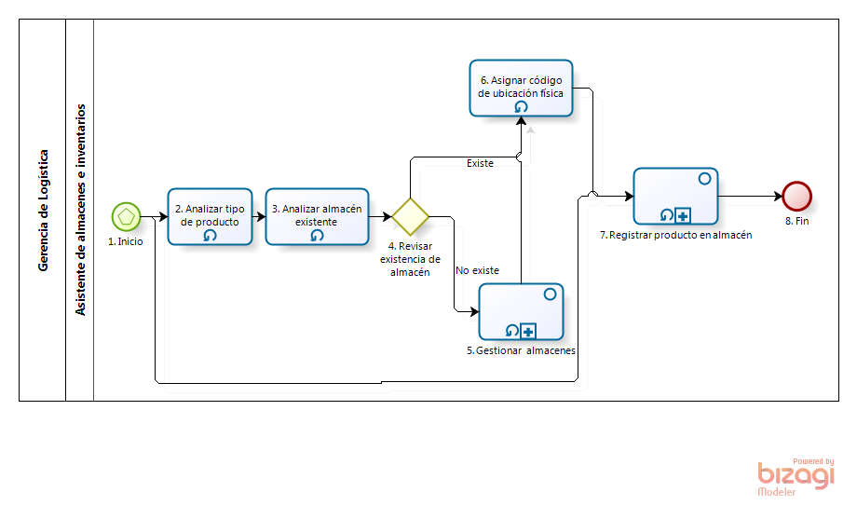

**Elaboración: Propia**

# Sección 2. Historial de Revisión

| **Versión** | **Nombre** | **Descripción** | **Fecha** |
| --- | --- | --- | --- |
| 1.0 | Creación del documento | Definición de proceso “Registrar productos entrantes” | 28/08/11 |